BỘ GIÁO DỤC VÀ ĐÀO TẠO  ĐỀ MINH HỌA 2  (Đề thi có 40 câu / 4 trang) | KÌ THI TRUNG HỌC PHỔ THÔNG QUỐC GIA NĂM 2017  Môn: KHOA HỌC TỰ NHIÊN – HÓA HỌC  Thời gian làm bài: 50 phút, không kể thời gian phát đề

Cho biết nguyên tử khối của các nguyên tố :
H =1; C = 12; N = 14; O = 16; Na = 23; Mg = 24; Al = 27; S =32; Cl = 35,5; K = 39; Ca = 40; Cr = 52;
Fe = 56; Cu = 64; Zn = 65; Ag = 108; Ba=137.

Câu 1: Kim loại có khối lượng riêng nhỏ nhất là
A. Hg. B. Cs. C. Al. D. Li.
Câu 2: Trong các ion sau: Ag⁺, Cu²⁺ Fe²⁺ Au³⁺ Ion có tính oxi hóa mạnh nhất là
A. Ag⁺. B. Cu²⁺. C. Fe²⁺. D. Au³⁺.
Câu 3: Cho 0,78 gam kim loại kiềm M tác dụng hết với H₂O, thu được 0,01 mol khí H₂. Kim loại M là
A. Li. B. Na. C. K. D. Rb.
Câu 4: Cho mẫu nước cứng chứa các ion: Ca2+, Mg2+ và HCO3–. Hoá chất được dùng để làm mềm mẫu nước cứng trên là
A. HCl. B. Na₂CO₃. C. H₂SO₄. D. NaCl.
Câu 5: Oxit nhôm không có tính chất hoặc ứng dụng nào sau đây?
A. Dễ tan trong nước. B. Có nhiệt độ nóng chảy cao.
C. Là oxit lưỡng tính. D. Dùng để điều chế nhôm.
Câu 6: Thí nghiệm nào sau đây không có sự hòa tan chất rắn?
A. Cho Cr(OH)₃ vào dung dịch HCl. B. Cho Cr vào dung dịch H₂SO₄ loãng, nóng.
C. Cho Cr vào dung dịch H₂SO₄ đặc, nguội. D. Cho CrO₃ vào H₂O.
Câu 7: Kim loại Fe phản ứng với dung dịch X (loãng, dư), tạo muối Fe(III). Chất X là
A. HNO₃. B. H₂SO₄. C. HCl. D. CuSO₄.
Câu 8: Phát biểu nào sau đây sai?
A. Hàm lượng cacbon trong thép cao hơn trong gang.
B. Sắt là kim loại màu trắng hơi xám, dẫn nhiệt tốt.
C. Quặng pirit sắt có thành phần chính là FeS₂.
D. Sắt(III) hiđroxit là chất rắn, màu nâu đỏ, không tan trong nước.
Câu 9: Kim loại nào sau đây phản ứng được với dung dịch FeSO₄ và dung dịch HNO₃ đặc, nguội?
A. Mg. B. Al. C. Cr. D. Cu.
Câu 10: Cho dãy các chất: Ag, Fe₃O₄, Na₂CO₃ và Fe(OH)₃. Số chất trong dãy tác dụng được với dung dịch H₂SO₄ loãng là
A. 1. B. 2. C. 3. D. 4.
Câu 11: Phương trình hoá học nào sau đây sai?
A. Mg + 2HCl → MgCl₂ + H₂ B. Al(OH)₃ + 3HCl → AlCl3 + 3H₂O
C. Fe₂O₃ + 6HNO₃ → 2Fe(NO₃)₃ + 3H₂O D. 2Cr + 6HCl → 2CrCl₃ + 3H₂
Câu 12: Hòa tan hoàn toàn 5,85 gam bột kim loại M vào dung dịch HCl, thu được 7,28 lít khí H₂ (đktc). Kim loại M là
A. Mg. B. Al. C. Zn. D. Fe.
Câu 13: Khử hoàn toàn một lượng Fe3O4 bằng H₂ dư, thu được chất rắn X và m gam H₂O. Hòa tan hết X trong dung dịch HCl dư, thu được 1,008 lít khí H₂ (đktc). Giá trị của m là
A. 0,72. B. 1,35. C. 0,81. D. 1,08.
Câu 14: ‘‘Hiệu ứng nhà kính” là hiện tượng Trái Đất ấm dần lên do các bức xạ có bước sóng dài trong vùng hồng ngoại bị khí quyển giữ lại mà không bức xạ ra ngoài vũ trụ. Khí nào dưới đây là nguyên nhân chính gây ra hiệu ứng nhà kính?
A. O₂. B. SO₂. C. CO₂. D. N₂.
Câu 15: Etyl axetat có công thức hóa học là
A. CH₃COOCH₃. B. CH₃COOC₂H₅. C. HCOOCH₃. D. HCOOC₂H₅.
Câu 16: Phát biểu nào sau đây đúng?
A. Dung dịch saccarozơ phản ứng với Cu(OH)₂ tạo dung dịch màu xanh lam.
B. Xenlulozơ bị thuỷ phân trong dung dịch kiềm đun nóng.
C. Glucozơ bị thủy phân trong môi trường axit.
D. Tinh bột có phản ứng tráng bạc.
Câu 17: Thủy phân este X (C₄H₆O₂) trong môi trường axit, thu được anđehit. Công thức của X là
A. CH₃COOCH₃. B. CH₃COOCH=CH₂.
C. CH₂=CHCOOCH₃. D. HCOOCH₂CH=CH₂.
Câu 18: Số amin có công thức phân tử C₃H₉N là
A. 2. B. 3. C. 4. D. 5.
Câu 19: Amino axit có phân tử khối nhỏ nhất là
A. Glyxin. B. Alanin. C. Valin. D. Lysin.
Câu 20: Cho 0,15 mol axit glutamic vào 175 ml dung dịch HCl 2M, thu được dung dịch X. Cho dung dịch NaOH dư vào X. Sau khi các phản ứng xảy ra hoàn toàn, số mol NaOH tham gia phản ứng là
A. 0,50 mol. B. 0,65 mol. C. 0,35 mol. D. 0,55 mol.
Câu 21: Tơ nào sau đây là tơ nhân tạo?
A. Tơ nilon–6,6. B. Tơ tằm. C. Tơ nitron. D. Tơ visco.

Câu 22: Hình vẽ sau đây mô tả thí nghiệm điều chế chất hữu cơ Y:
Chất hữu cơ Y
Chất hữu cơ Y
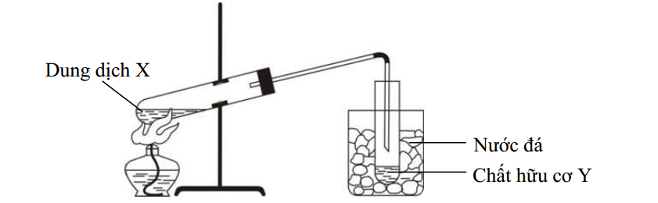
Phản ứng nào sau đây xảy ra trong thí nghiệm trên?
A. 2C₆H₁₂O₆ + Cu(OH)₂ → (C₆H₁₁O₆)₂Cu + H₂O
B. CH₃COOH + C₂H₅OH 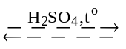 CH₃COOC₂H₅ + H₂O
C. H₂NCH₂COOH + NaOH → H₂NCH₂COONa + H₂O
D. CH₃COOH + NaOH → CH₃COONa + H₂O
Câu 23: Đốt cháy hoàn toàn m gam hỗn hợp glucozơ và saccarozơ, thu được 6,72 lít khí CO₂ (đktc) và 5,04 gam H₂O. Giá trị của m là
A. 8,36. B. 13,76. C. 9,28. D. 8,64.
Câu 24: Phát biểu nào sau đây sai ?
A. Glyxin, alanin là các α–amino axit. B. Geranyl axetat có mùi hoa hồng.
C. Glucozơ là hợp chất tạp chức. D. Tơ nilon – 6,6 và tơ nitron đều là protein.
Câu 25: Hòa tan hoàn toàn hỗn hợp X gồm CuSO₄ và KCl vào H₂O, thu được dung dịch Y. Điện phân Y (có màng ngăn, điện cực trơ) đến khi H₂O bắt đầu điện phân ở cả hai điện cực thì dừng điện phân. Số mol khí thoát ra ở anot bằng 4 lần số mol khí thoát ra từ catot. Phần trăm khối lượng của CuSO₄ trong X là:
A. 61,70%. B. 44,61%. C. 34,93%. D. 50,63%.
Câu 26: Nhỏ từ từ 62,5 ml dung dịch hỗn hợp Na₂CO₃ 0,08M và KHCO₃ 0,12M vào 125 ml dung dịch HCl 0,1M và khuấy đều. Sau các phản ứng, thu được V ml khí CO₂ (đktc). Giá trị của V là
A. 224. B. 168. C. 280. D. 200.
Câu 27: Nung 7,84 gam Fe trong không khí, sau một thời gian, thu được 10,24 gam hỗn hợp rắn X. Cho X phản ứng hết với dung dịch HNO₃ (loãng, dư), thu được V ml khí NO (sản phẩm khử duy nhất của N⁺⁵, ở đktc). Giá trị của V là
A. 2240. B. 3136. C. 2688. D. 896.
Câu 28: Hòa tan Fe₃O₄ vào dung dịch H₂SO₄ (loãng, dư), thu được dung dịch X. Cho dãy các chất: KMnO₄, Cl₂, NaOH, Na₂CO₃, CuSO₄, Cu và KNO₃. Số chất trong dãy tác dụng được với X là:
A. 4. B. 5. C. 6. D. 7.
Câu 29: Cho các phát biểu sau:
(a) Các oxit của kim loại kiềm thổ phản ứng với CO tạo thành kim loại.
(b) Các kim loại Ca, Fe, Al và Na chỉ điều chế được bằng phương pháp điện phân nóng chảy.
(c) Các kim loại Mg, K và Fe đều khử được ion Ag⁺ trong dung dịch thành Ag.
(d) Cho Mg vào dung dịch FeCl₃ dư, không thu được Fe.
Số phát biểu đúng là
A. 1. B. 2. C. 3. D. 4.
Câu 30: Cho sơ đồ chuyển hóa sau:
Biết X, Y và Z là các hợp chất của crom. Hai chất Y và Z lần lượt là
A. Cr(OH)₃ và Na₂CrO₄. B. Cr(OH)₃ và NaCrO₂.
C. NaCrO₂ và Na₂CrO₄. D. Cr₂(SO₄)₃ và NaCrO₂.
Câu 31: Chất hữu cơ X mạch hở, có công thức phân tử C₄H₆O₄, không tham gia phản ứng tráng bạc. Cho a mol X phản ứng với dung dịch KOH dư, thu được ancol Y và m gam một muối. Đốt cháy hoàn toàn Y, thu được 0,2 mol CO₂ và 0,3 mol H₂O. Giá trị của a và m lần lượt là:
A. 0,1 và 16,8. B. 0,1 và 13,4. C. 0,2 và 12,8. D. 0,1 và 16,6.
Câu 32: Cho sơ đồ chuyển hóa sau:
Biết X là axit glutamic, Y, Z, T là các chất hữu cơ chứa nitơ. Công thức phân tử của Y và T lần lượt là
A. C₆H₁₂O₄NCl và C₅H₇O₄Na₂N. B. C₆H₁₂O₄N và C₅H₇O₄Na₂N.
C. C₇H₁₄O₄NCl và C₅H₇O₄Na₂N. D. C₇H₁₅O₄NCl và C₅H₈O₄Na₂NCl.
Câu 33: Tiến hành thí nghiệm với các chất X, Y, Z, T. Kết quả được ghi ở bảng sau:
Mẫu thử | Thí nghiệm | Hiện tượng
X | Tác dụng với Cu(OH)₂ trong môi trường kiềm | Có màu tím
Y | Ðun nóng với dung dịch NaOH (loãng, dư), để nguội. Thêm tiếp vài giọt dung dịch CuSO₄ | Tạo dung dịch màu xanh lam
Z | Ðun nóng với dung dịch NaOH loãng (vừa đủ). Thêm tiếp dung dịch AgNO₃ trong NH₃, đun nóng | Tạo kết tủa Ag
T | Tác dụng với dung dịch I₂ loãng | Có màu xanh tím
Các chất X, Y, Z, T lần lượt là:
A. Lòng trắng trứng, triolein, vinyl axetat, hồ tinh bột.
B. Triolein, vinyl axetat, hồ tinh bột, lòng trắng trứng.
C. Lòng trắng trứng, triolein, hồ tinh bột, vinyl axetat.
D. Vinyl axetat, lòng trắng trứng, triolein, hồ tinh bột.
Câu 34: Cho các phát biểu sau:
(a) Polietilen được điều chế bằng phản ứng trùng ngưng.
(b) Ở điều kiện thường, anilin là chất rắn.
(c) Tinh bột thuộc loại polisaccarit.
(e) Thủy phân hoàn toàn anbumin của lòng trắng trứng, thu được α–amino axit.
(f) Ở điều kiện thích hợp, triolein tham gia phản ứng cộng H₂.
Số phát biểu đúng là
A. 3. B. 5. C. 4. D. 2.
Câu 35: Ba chất hữu cơ X, Y và Z có cùng công thức phân tử C₄H₈O₂, có đặc điểm sau:
+ X có mạch cacbon phân nhánh, tác dụng được với Na và NaOH.
+ Y được điều chế trực tiếp từ axit và ancol có cùng số nguyên tử cacbon.
+ Z tác dụng được với NaOH và tham gia phản ứng tráng bạc.
Các chất X, Y, Z lần lượt là:
A. CH₃CH₂CH₂COOH, CH₃COOCH₂CH₃, HCOOCH₂CH₂CH₃.
B. CH₃CH(CH₃)COOH, CH₃CH₂COOCH₃, HCOOCH₂CH₂CH₃.
C. CH₃CH(CH₃)COOH, CH₃COOCH₂CH₃, HCOOCH₂CH₂CH₃.
D. CH₃CH₂CH₂COOH, CH₃COOCH₂CH₃, CH₃COOCH₂CH₃.
Câu 36: Hỗn hợp M gồm một este no, đơn chức, mạch hở và hai amin no, đơn chức, mạch hở X và Y là đồng đẳng kế tiếp (M_{X} < M_{Y}). Đốt cháy hoàn toàn một lượng M thu được N₂; 5,04 gam H₂O và 3,584 lít CO₂ (đktc). Khối lượng phân tử của chất X là
A. 59. B. 31. C. 45. D. 73.
Câu 37: Nung m gam hỗn hợp X gồm FeCO₃ và Fe(NO₃)₂ trong bình chân không, thu được chất rắn duy nhất là Fe₂O₃ và 0,45 mol hỗn hợp gồm NO₂ và CO₂. Mặt khác, cho m gam X phản ứng với dung dịch H₂SO₄ (loãng, dư), thu được V lít (đktc) hỗn hợp khí gồm CO₂ và NO (sản phẩm khử duy nhất của N⁺⁵). Biết các phản ứng xảy ra hoàn toàn. Giá trị của V là
A. 6,72. B. 4,48. C. 3,36. D. 5,60.
Câu 38: Hỗn hợp E gồm hai este đơn chức, là đồng phân cấu tạo của nhau và đều chứa vòng benzen. Đốt cháy hoàn toàn m gam E cần vừa đủ 8,064 lít khí O₂ (đktc), thu được 14,08 gam CO₂ và 2,88 gam H₂O. Mặt khác, cho m gam E phản ứng tối đa với dung dịch chứa 2,4 gam NaOH, thu được dung dịch T chứa hai muối. Khối lượng muối của axit cacboxylic trong T là
A. 1,64 gam. B. 2,72 gam. C. 3,28 gam. D. 2,46 gam.
Câu 39: Nung hỗn hợp X gồm a mol Mg và 0,25 mol Cu(NO₃)₂, sau một thời gian, thu được chất rắn Y và 0,45 mol hỗn hợp khí Z gồm NO₂ và O₂. Cho Y phản ứng vừa đủ với dung dịch chứa 1,3 mol HCl, thu được dung dịch chỉ chứa m gam hỗn hợp muối clorua và 0,05 mol hỗn hợp khí T (gồm N₂ và H₂ có tỉ khối so với H₂ là 11,4). Giá trị của m gần nhất với giá trị nào sau đây?
A. 82. B. 74. C. 72. D. 80.
Câu 40: X là amino axit có công thức H₂NC_{n}H_{2n}COOH, Y là axit cacboxylic no, đơn chức, mạch hở. Cho hỗn hợp E gồm peptit Ala-X-X và Y tác dụng vừa đủ với 450 ml dung dịch NaOH 1M, thu được m gam muối Z. Đốt cháy hoàn toàn Z cần 25,2 lít khí O₂ (đktc), thu được N₂, Na₂CO₃ và 50,75 gam hỗn hợp gồm CO₂ và H₂O. Khối lượng của muối có phân tử khối nhỏ nhất trong Z là
A. 14,55 gam. B. 12,30 gam. C. 26,10 gam. D. 29,10 gam.

----------HẾT----------

PHÂN TÍCH – ĐỊNH HƯỚNG GIẢI – ĐỀ MINH HỌA SỐ 2 NĂM 2017.

Câu 1: Chọn D.
Kim loại có khối lượng riêng nhỏ nhất là Li và kim loại có khối lượng riêng lớn nhất là Os
Câu 2: Chọn D.
Tính oxi hóa giảm dần theo dãy sau : Au³⁺ > Ag⁺ > Cu²⁺ > Fe²⁺
Câu 3: Chọn C.
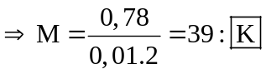
Câu 4: Chọn B.
Dùng Na₂CO₃ để loại bỏ Ca²⁺ và Mg²⁺ trong mẫu nước trên :
Ca²⁺ + CO₃²⁻ → CaCO₃↓ và Mg²⁺ + CO₃²⁻ → MgCO₃↓
Câu 5: Chọn A.
Câu 6: Chọn C.
Cr, Al và Fe không tác dụng với H₂SO₄ và HNO₃ đặc nguội.
Câu 7: Chọn A.
Câu 8: Chọn A.
Hàm lượng cacbon trong thép thấp hơn trong gang. Trong gang hàm lượng C là 2 – 5% và hàm lượng C trong thép là 0,01 – 2%.
Câu 9: Chọn A.
Mg + FeSO₄ → MgSO₄ + Fe và 3Mg + 8HNO_{3(đặc, nguội)} → 3Mg(NO₃)₂ + 2NO + H₂O
Câu 10: Chọn C.
Có 3 chất tác dụng được với dung dịch H₂SO₄ loãng là Fe₃O₄, Na₂CO₃ và Fe(OH)₃.
(1) 4H₂SO₄ + Fe₃O₄ → FeSO₄ + Fe₂(SO₄)₃ + 4H₂O
(2) H₂SO₄ + Na₂CO₃ → Na₂SO₄ + CO₂↑ + H₂O
(3) H₂SO₄ + Fe(OH)₃ → Fe₂(SO₄)₃ + H₂O
Câu 11: Chọn D.
Câu 12: Chọn B.
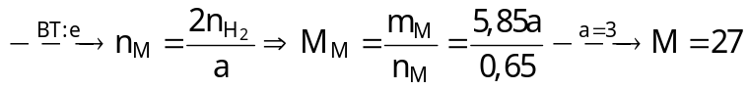. Vậy M là Al (với a là số oxi hóa của M)
Câu 13: Chọn D.
Câu 14: Chọn C.
Câu 15: Chọn B.
Câu 16: Chọn A.
B. Sai, Xenlulozơ, tinh bột, manto zơ và saccarozơ chỉ bị thủy phân trong môi trường axit.
C. Sai, Glucozơ là mono saccarit nên không bị thủy phân.
D. Sai, Tinh bột không tham gia phản ứng tráng bạc
Câu 17: Chọn B.
CH₃COOCH=CH₂ + NaOH → CH₃COONa + CH₃CHO
Câu 18: Chọn C.
Có 4 đồng phân amin có CTPT là C₃H₉N : nC₃H₇NH₂, isoC₃H₇NH₂, CH₃NHC₂H₅ và (CH₃)₃N
Câu 19: Chọn A.
Amino axit có phân tử khối nhỏ nhất là NH₂CH₂COOH (M_{Glyxin} = 75)
Câu 20: Chọn B.
- Ta có 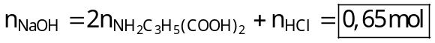
Câu 21: Câu D.
Câu 22: Câu B.
- Dung dịch X là hỗn hợp gồm axit cacboxylic, anol và H₂SO₄ đặc. Khi đung nóng hơi este bay lên và được dẫn qua ống sinh hàn (mục đích là ngưng tụ este) chất hữu cơ Y có trong ống nghiệm là este (vì este nhẹ hơn nước nên nổi lên trên dung dịch) ngoài ra còn có ancol và axit (vì đây là phản ứng thuận nghịch).
Câu 23: Câu D.
- Khi đốt cháy cacbohiđrat thì ta luôn có: 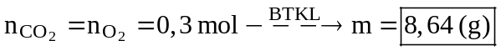
Câu 24: Câu D.
Câu 25: Chọn B.
- Giả sử số mol KCl trong X là 1 mol, khi đó quá trình điện phân xảy ra như sau :
Tại catot | Tại anot
Cu²⁺ + 2e → Cu  a mol → 2a mol  2H₂O + 2e → 2OH⁻ + H₂  2b mol → b mol | 2Cl⁻ → Cl₂ + 2e  1 mol 0,5 mol
- Theo đề bài ta có : 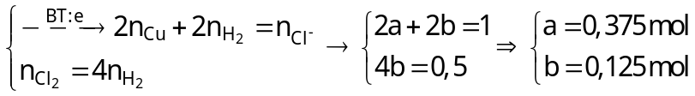
- Vậy hỗn hợp X gồm CuSO₄ (0,375 mol) và KCl (1 mol)
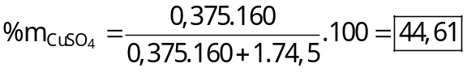
Câu 26: Câu D.
- Ta có hệ sau: 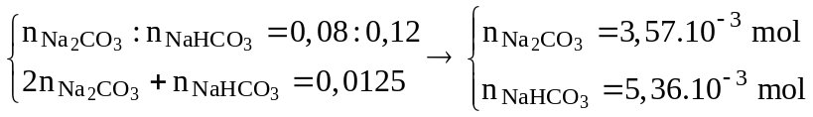
Câu 27: Câu D.
- Ta có:
Câu 28: Câu C.
- Dung dịch X chứa Fe²⁺, Fe³⁺, H⁺ dư, SO₄²⁻.
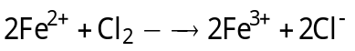
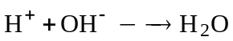 ; 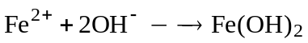 ; 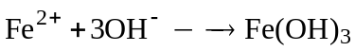
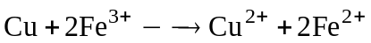
Câu 29: Câu A.
(a) Sai, Các oxit của kim loại kiềm thổ không phản ứng với CO.
(b) Sai, Chỉ có Các kim loại Al được bằng phương pháp điện phân nóng chảy các kim loại còn lại còn có thể điều chế bằng phương pháp điện phân dung dịch hoặc nhiệt luyện (chỉ đối với Fe).
(c) Sai, K không khử được ion Ag⁺ trong dung dịch thành Ag
(d) Đúng, Cho Mg vào dung dịch FeCl₃ dư không thu được Fe.
Mg + 2FeCl_{3(dư)} → MgCl₂ + 2FeCl₂
Câu 30: Câu C.
- Các phản ứng xảy ra là:
FeSO₄ + K₂Cr₂O₇ + H₂SO₄ 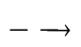 Fe₂(SO₄)₃ + K₂SO₄ + Cr₂(SO₄)₃ (X) + H₂O
Cr₂(SO₄)₃ + NaOH dư NaCrO₂ (Y) + Na₂SO₄ + H₂O
NaCrO₂ + Br₂ + NaOH Na2CrO₄ (Z) + NaBr + H₂O
Câu 31: Câu D.
- Khi đốt cháy ancol Y thì: 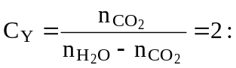 Y là C₂H₆O₂ ⇒ X là HOOC-COOCH₂CH₃
Mà a = n_{Y} = 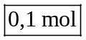 và 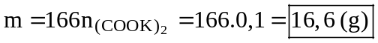
Câu 32: Câu A.
- Các phản ứng xảy ra là:
HOOCCH₂CH₂CH(NH₂)COOH + CH₃OH 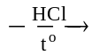 HOOC-CH₂-CH₂-CH(NH₂)-COOCH₃ + H₂O
HOOCCH₂CH₂CH(NH₂)COOCH₃ + HCl HOOCCH₂CH₂CH(NH₃Cl)COOCH₃ (Y)
HOOCCH₂CH₂CH(NH₃Cl)COOCH₃ + C₂H₅OH
C₂H₅OOCCH₂CH₂CH(NH₃Cl)COOCH₃ (Z)+ H₂O
C₂H₅OOCCH₂CH₂CH(NH₃Cl)COOCH₃ + 3NaOH
NaOOCCH₂CH₂CH(NH₂)COONa (T) + CH₃OH + C₂H₅OH + NaCl
Câu 33: Câu A.
Mẫu thử | Thí nghiệm | Hiện tượng
X (Lòng trắng trứng) | Tác dụng với Cu(OH)₂ trong môi trường kiềm | Có màu tím
Y (triolein) | Ðun nóng với dung dịch NaOH (loãng, dư), để nguội. Thêm tiếp vài giọt dung dịch CuSO₄ | Cu(OH)₂ màu xanh lam
Z (vinyl axetat) | Ðun nóng với dung dịch NaOH loãng (vừa đủ). Thêm tiếp dung dịch AgNO₃trong NH₃, đun nóng | Tạo kết tủa Ag
T (hồ tinh bột) | Tác dụng với dung dịch I₂ loãng | Có màu xanh tím
Câu 34: Câu A.
(a) Sai, Polietilen được điều chế bằng phản ứng trùng hợp.
(b) Sai, Ở điều kiện thường, anilin là chất lỏng.
(c) Đúng, Tinh bột thuộc loại polisaccarit.
(e) Đúng, Thủy phân hoàn toàn anbumin của lòng trắng trứng, thu được α–amino axit.
(f) Đúng, Triolein tham gia phản ứng cộng H₂ khi có xúc tác Ni, tº.
Câu 35: Câu C.
Chất | X | Y | Z
Cấu tạo | CH₃CH(CH₃)COOH | CH₃COOCH₂CH₃ | HCOOCH₂CH₂CH₃
Câu 36: Câu B.
- Áp dụng độ bất bão hòa ta có: 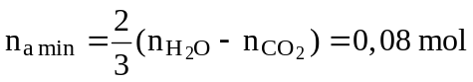
- Ta có: 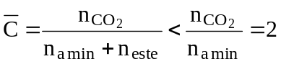 ⇒ Hỗn hợp ban đầu có chứa amin (X) là CH₃NH₂ với 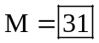
Câu 37: Câu D.
- Khi nung hỗn hợp X thì: 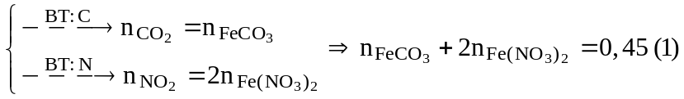
Vì khí thu được chỉ gồm 2 khí nên O₂ hết 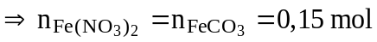
- Khi cho hỗn hợp X tác dụng với H₂SO₄ loãng thì:
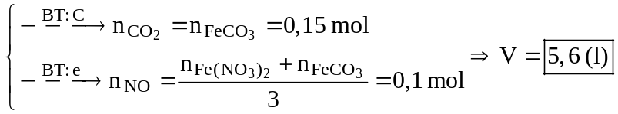
Câu 38: Chọn B.
- Khi đốt m gam E ta được : 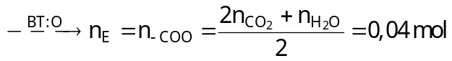
- Có 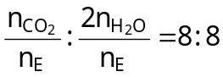, vậy CTPT của hai este trong E là C₈H₈O₂ (1)
- Theo đề bài thì khi cho E tác dụng với NaOH thu được dung dịch T chứa hai muối (2)
Từ các dữ kiện (1) và (2) suy ra 2 este HCOO-CH₂C₆H₅ (A) và HCOOC₆H₄CH₃ (B)
- Xét hỗn hợp muối T ta có : 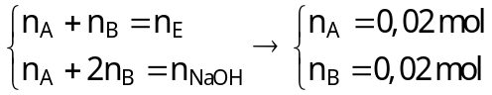
- Vậy 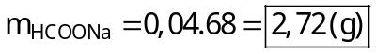
Câu 39: Chọn C.
- Khi nung hỗn hợp X thì :
- Xét quá trình Y tác dụng với 1,3 mol HCl thì :
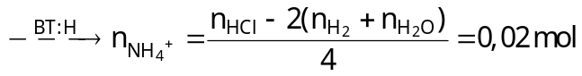(với 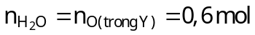và 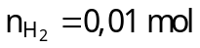)
- Hỗn hợp muối gồm Cu²⁺ (0,25 mol), Cl⁻ (1,3 mol), NH₄⁺ (0,02 mol) và Mg²⁺
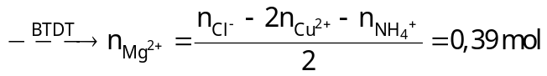
→
Câu 40: Chọn B.
Xét hỗn hợp CO₂ và H₂O sau khi đốt Z ta có :
- Xét hỗn hợp E có :
+ Áp dụng độ bất bão hòa khi đốt cháy hợp chất hữu cơ ta có : 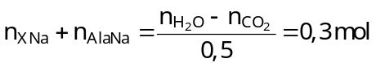
- Xét hỗn hợp muối có :
- Gọi m là số nguyên tử C trong Y ta có :
Vậy X là NH₂CH₂COOH và Y là CH₃COOH.
Hỗn hợp muối gồm NH₂CH₂COONa (0,2 mol), CH₃COONa (0,15 mol) và NH₂CH(CH₃)COONa
(0,1 mol) ⇒ 